Uchwała nr 1/I/2022
Prezydium Zarządu Głównego
Polskiego Związku Wędkarskiego
z dnia 28 stycznia 2022 r.

w sprawie: zmiany uchwały nr 5/XII/2017 Zarządu Głównego Polskiego Związku Wędkarskiego z dnia l6 grudnia 2017 r. w sprawie ustalenia składów komisji Zarządu Głównego PZW w realizacji uchwały XXXI Krajowego Zjazdu Delegatów w sprawie kierunków działania Polskiego Związku Wędkarskiego w latach 2017-2021

Na podstawie § 31 ust. 2 w związku z § 30 pkt. 1, 2, 12 Statutu PZW z dnia 15.03.2017 r.
Prezydium Zarządu Głównego Polskiego Związku Wędkarskiego
uchwala:

§ 1

Odwołuje ze składu Głównej Komisji Odznak Zarządu Głównego Polskiego Związku Wędkarskiego Kol. Mieczysława Górskiego, na skutek złożonej rezygnacji.

§ 2

Wykonanie uchwały powierza się Prezesowi ZG PZW.

§ 3

Uchwała wchodzi w życie z dniem podjęcia i podlega przedłożenia na najbliższym posiedzeniu Zarządu Głównego.

Sekretarz ZG PZW Prezes ZG PZW

Beata Olejarz Teodor Rudnik

Uchwała nr 2/I/2022
Prezydium Zarządu Głównego
Polskiego Związku Wędkarskiego
z dnia 28 stycznia 2022 r.

w sprawie: zatwierdzenia planów pracy komisji Zarządu Głównego PZW

Na podstawie § 31 ust. 2 w związku z § 30 pkt 12 Statutu PZW z dnia 15.03.2017 r. Prezydium Zarządu Głównego PZW

uchwala:

§ 1
Zatwierdza plany pracy poniżej wymienionych komisji problemowych ZG Polskiego Związku Wędkarskiego, stanowiące załącznik do niniejszej uchwały, tj.:
- Komisji finansowej,
- Głównego Kapitanatu Sportowego,
- Rady ds. młodzieży,
- Głównej Komisji Odznak.

§ 2

Uchwała wchodzi w życie z dniem podjęcia i podlega przedłożenia na najbliższym posiedzeniu Zarządu Głównego.

Sekretarz ZG PZW Prezes ZG PZW

Beata Olejarz Teodor Rudnik

Uchwała nr 3/I/2022
Prezydium Zarządu Głównego
Polskiego Związku Wędkarskiego
z dnia 28 stycznia 2022 r.

w sprawie: stwierdzenia nieważności uzupełnienia składu delegatów i ich zastępców Koła PZW nr 27 w Klimontowie

Na podstawie § 31 ust. 2 w związku z § 19 ust. 3 Statutu PZW z dnia 15.03.2017r.
Prezydium Zarządu Głównego PZW
uchwala:

§ 1
Uchyla Uchwałę Zarządu Koła PZW nr 27 w Klimontowie nr 2/2021 z dn. 29.09.2021 r.
w sprawie zwołania nadzwyczajnego walnego zgromadzenia członków koła oraz stwierdza nieważność uzupełnienia składu delegatów i ich zastępców Koła PZW nr 27 w Klimontowie dokonanego na nadzwyczajnym walnym zgromadzeniu członków koła w dn. 23.10.2021 r.
§ 2
Uchwała wchodzi w życie z dniem podjęcia.

Sekretarz ZG PZW Prezes ZG PZW

Beata Olejarz Teodor Rudnik

Uzasadnienie

Zważywszy na treść obowiązującego Statutu PZW należy zwrócić uwagę
i podkreślić, że uprawnienie do zwołania nadzwyczajnego walnego zgromadzenia członków koła, wynikające z treści par. 54, ust. 6 Statutu PZW jest ograniczone treścią par. 20 Statutu PZW w zakresie spraw, do rozpatrzenia których zostało zwołane. Powołany przepis par. 20
w ust. 2 ściśle reguluje zasady postępowania w przypadku zdekompletowania przekraczającego 1/2 składu władz i organów w tym przypadku Koła, a w ust. 5 ściśle reguluje i wskazuje przesłanki dot. wyboru prezesa. Należy zaznaczyć, że przewidziane w Statucie PZW prawo do zwołania nadzwyczajnego walnego zgromadzenia członków koła odnosi się do uzupełnienia wyłącznie składu władz i organów lub prezesa koła, co wynika z treści par. 54, ust. 6 w związku z par. 20 ust. 2 i 5 Statutu PZW. Statut PZW nie daje uprawnienia zarządowi koła do zwołania zgromadzenia w celu uzupełnienia składu delegatów i ich zastępców na Okręgowy Zjazd Delegatów PZW.
Uchwała nr 4/I/2022
Prezydium Zarządu Głównego Polskiego Związku Wędkarskiego
z dnia 28 stycznia 2022 r.

w sprawie: wyrażenia zgody na zakup narybku węgorza i udzielenia pełnomocnictwa dla Dyrektora Naczelnego Gospodarstwa Rybackiego PZW w Suwałkach do przystąpienia do przetargu na dostawę żywego narybku węgorza

Na podstawie § 30 pkt 21 w zw. z § 31 ust. 2 oraz § 65 ust. 1 i 2 Statutu PZW
z dnia 15.03.2017 r.,
Prezydium Zarządu Głównego Polskiego Związku Wędkarskiego
uchwala:

§ 1
Wyraża zgodę na zakup narybku węgorza i przystąpienie do przetargu nieograniczonego na dostawę żywego narybku węgorza europejskiego Anguila anguila (L.) w roku 2022, realizowanym w ramach operacji „Zarybianie wód dorzecza Odry, Wisły, Pregoły i Zalewu Wiślanego narybkiem węgorza europejskiego Anguila anguila (L.) w celu odbudowy jego populacji”
§ 2
Ustanawia pełnomocnikiem do przygotowania i złożenia oferty przetargowej, składania ewentualnych wyjaśnień i podpisania umowy w przypadku pozytywnego rozstrzygnięcia - Dyrektora Naczelnego Gospodarstwa Rybackiego PZW w Suwałkach – Roberta Stabińskiego.
§ 3
Wykonanie uchwały powierza się Dyrektorowi Naczelnemu Gospodarstwa Rybackiego PZW w Suwałkach.
§ 4
Uchwała wchodzi w życie z dniem jej podjęcia.

Wiceprezes ZG PZW Prezes ZG PZW
ds. ochrony i zagospodarowania wód

Wiesław Heliniak Teodor Rudnik

Uchwała nr 5/I//2022
Prezydium Zarządu Głównego Polskiego Związku Wędkarskiego
z dnia 28 stycznia 2022 r.

w sprawie: ustalenia składu reprezentacji PZW na Podlodowe Mistrzostwa Świata - Litwa 2022

Na podstawie § 31 ust. 2 w związku z § 30 pkt 14 Statutu PZW z dnia 15.03.2017 roku,
na wniosek Głównego Kapitanatu Sportowego,
Prezydium Zarządu Głównego Polskiego Związku Wędkarskiego
uchwala:

§ 1
Zatwierdza skład reprezentacji PZW na Podlodowe Mistrzostwa Świata rozgrywane na Litwie w 2022 roku:
1. Tomasz Nysztal - zawodnik/kapitan,
2. Radosław Wojtak - zawodnik,
3. Bartosz Głowacki - zawodnik,
4. Sebastian Nowakowski - zawodnik,
5. Robert Florczak - zawodnik,
6. Marcin Majewski - zawodnik,
7. Jacek Urbański - zawodnik,
8. Piotr Jabłoński - kierownik reprezentacji,
9. Bogusław Murzyn - trener/zawodnik,
10. Łukasz Kowalski - pomoc techniczna drużyny
11. Krzysztof Zakrzewski - trener

§ 2
Wykonanie uchwały powierza Głównemu Kapitanatowi Sportowemu PZW.
Z tym, że z wytypowanych 11 reprezentantów Główny Kapitanat Sportowy finansuje wyjazd 10 osób.
§ 3
Uchwała wchodzi w życie z dniem podjęcia i podlega przedłożeniu na najbliższym posiedzeniu Zarządu Głównego PZW.

Sekretarz ZG PZW Prezes ZG PZW

Beata Olejarz Teodor Rudnik

Uchwała nr 6/I/2022
Prezydium Zarządu Głównego Polskiego Związku Wędkarskiego
z dnia 28 stycznia 2022 r.

w sprawie: zmiany uchwały nr 5/XII/2017 Zarządu Głównego Polskiego Związku Wędkarskiego z dnia l6 grudnia 2017 r. w sprawie ustalenia składów komisji Zarządu Głównego PZW w realizacji uchwały XXXI Krajowego Zjazdu Delegatów w sprawie kierunków działania Polskiego Związku Wędkarskiego w latach 2017-2021

Na podstawie § 31 ust. 2 w związku z § 30 pkt. 1, 2, 12 Statutu PZW z dnia 15.03.2017 r.
na wniosek Głównego Kapitanatu Sportowego z dnia 23.01.2022 r.
Prezydium Zarząd Główny Polskiego Związku Wędkarskiego
uchwala:

§ 1
Odwołuje Kol. Andrzeja Jaworka z funkcji trenera dyscypliny morskiej brzegowo-plażowej.
§ 2
Wykonanie uchwały powierza się Prezesowi ZG PZW.

§ 3
Uchwała wchodzi w życie z dniem podjęcia i podlega przedłożeniu na najbliższym posiedzeniu Zarządu Głównego.

Sekretarz ZG PZW Prezes ZG PZW

Beata Olejarz Teodor Rudnik

Uchwała nr 7/I/2022
Prezydium Zarządu Głównego Polskiego Związku Wędkarskiego
z dnia 28 stycznia 2022 r.

w sprawie: zmiany uchwały nr 5/XII/2017 Zarządu Głównego Polskiego Związku Wędkarskiego z dnia l6 grudnia 2017 r. w sprawie ustalenia składów komisji Zarządu Głównego PZW w realizacji uchwały XXXI Krajowego Zjazdu Delegatów w sprawie kierunków działania Polskiego Związku Wędkarskiego w latach 2017-2021

Na podstawie § 31 ust. 2 w związku z § 30 pkt. 1, 2, 12 Statutu PZW z dnia 15.03.2017 r. oraz na wniosek Głównego Kapitanatu Sportowego z dnia 23.01.2022 r.
Prezydium Zarząd Główny Polskiego Związku Wędkarskiego
uchwala:

§ 1

Odwołuje się Kol. Marka Nogę ze składu Głównego Kapitanatu Sportowego Zarządu Głównego Polskiego Związku Wędkarskiego, funkcji koordynatora dyscypliny rzutowej oraz trenera kadry PZW rzutowej juniorów, w związku ze złożoną rezygnacją.

§ 2

Wykonanie uchwały powierza się Prezesowi ZG PZW.

§ 3

Uchwała wchodzi w życie z dniem podjęcia i podlega przedłożeniu na najbliższym posiedzeniu Zarządu Głównego.

Sekretarz ZG PZW Prezes ZG PZW

Beata Olejarz Teodor Rudnik

Uchwała nr 8/I/2022
Prezydium Zarządu Głównego Polskiego Związku Wędkarskiego
z dnia 28 stycznia 2022 r.

w sprawie: powoływania kadr PZW na 2022 rok w dyscyplinach sportu wędkarskiego: podlodowej, spławikowej, feederowej, muchowej, spinningowej z łódek, spinningowej
z brzegu, rzutowej, morskiej, karpiowej.

Na podstawie § 31 ust 2 w związku z § 30 pkt 14 Statutu PZW z dnia 15.03.2017 roku, zgodnie z Zasadami Powoływania Kadr PZW zawartymi w ZOSW Część II.2÷II.9,
Prezydium Zarządu Głównego Polskiego Związku Wędkarskiego
uchwala:

§ 1
Na wniosek Głównego Kapitanatu Sportowego zatwierdza składy kadr PZW w dyscyplinach sportu wędkarskiego: spławikowej i rzutowej na rok 2022, stanowiący załącznik do niniejszej uchwały.

§ 2
Wykonanie uchwały powierza Głównemu Kapitanatowi Sportowemu PZW.

§ 3
Uchwała wchodzi w życie z dniem podjęcia i podlega przedłożeniu na najbliższym posiedzeniu Zarządu Głównego.

Sekretarz ZG PZW Prezes ZG PZW

Beata Olejarz Teodor Rudnik

Uchwała nr 9/I/2022
Prezydium Zarządu Głównego
Polskiego Związku Wędkarskiego
z dnia 28 stycznia 2022 r.

w sprawie: zatwierdzenia wzoru legitymacji Inspektora Szkolenia Młodzieży

Na podstawie § 31 ust. 2 w związku z § 30 pkt 10 Statutu PZW z dnia 15.03.2017 r. Prezydium Zarządu Głównego PZW

uchwala:

§ 1
Zatwierdza wzór legitymacji potwierdzającej uprawnienia Inspektora Szkolenia Młodzieży Wędkarskiej, stanowiący załącznik do niniejszej uchwały.
§ 2
Uchwała wchodzi w życie z dniem podjęcia i podlega przedłożenia na najbliższym posiedzeniu Zarządu Głównego.

Sekretarz ZG PZW Prezes ZG PZW

Beata Olejarz Teodor Rudnik

Załącznik do nr 9/I/2022 Prezydium Zarządu Głównego
Polskiego Związku Wędkarskiego z dnia 28 stycznia 2022 r.

Wzór legitymacji Inspektora Szkolenia Młodzieży Wędkarskiej

1str
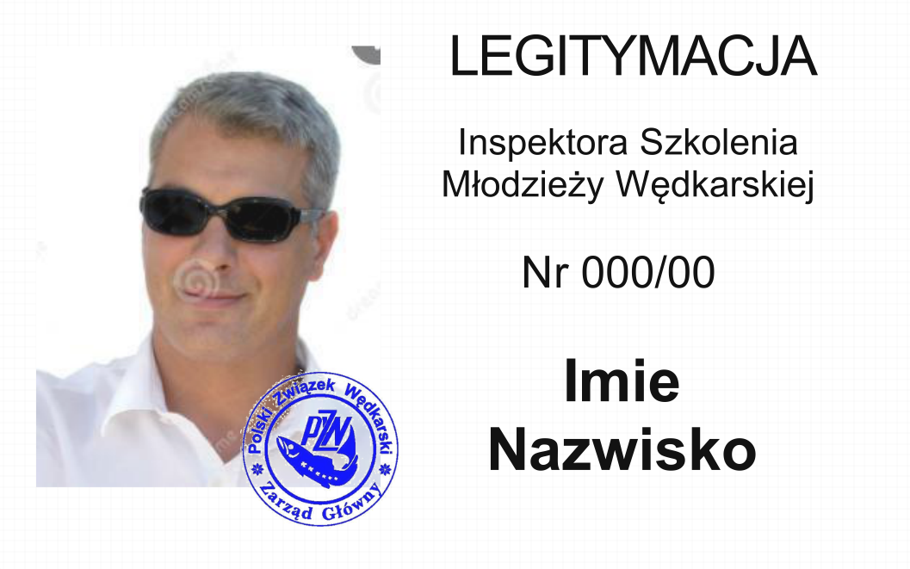
2 str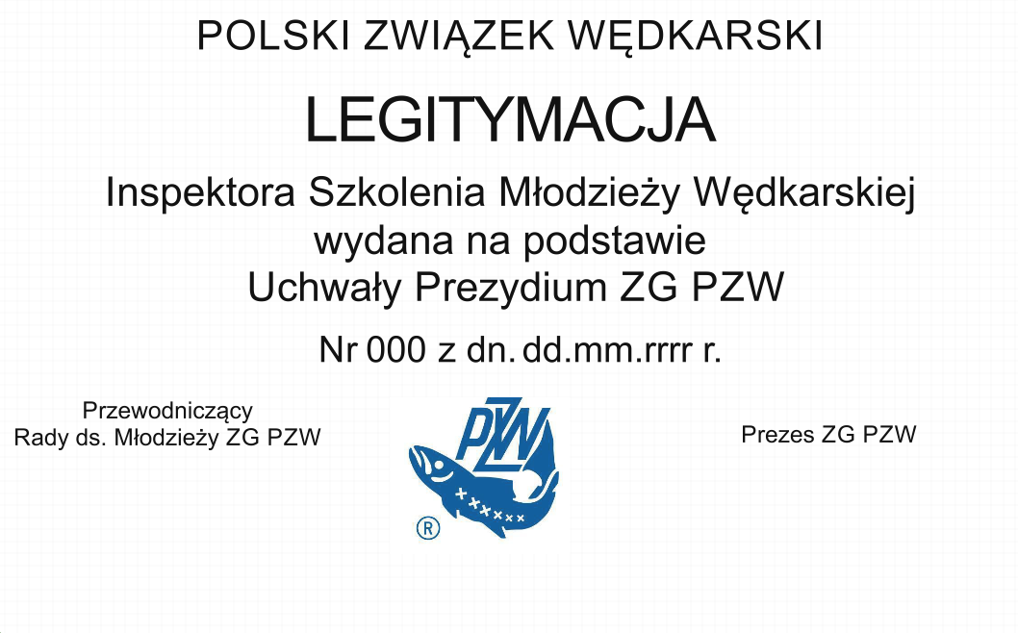
Uchwała nr 10/I/2022
Prezydium Zarządu Głównego Polskiego Związku Wędkarskiego
z dnia 28 stycznia 2022 r.

w sprawie: przyznania odznak honorowych i okolicznościowych PZW do dyspozycji Prezesa ZG PZW

Na podstawie § 31 ust. 2, w związku z § 30 pkt 11 Statutu PZW z dnia 15.03.2017 r.,
Prezydium Zarządu Głównego Polskiego Związku Wędkarskiego
uchwala:

§ 1

Nadaje odznaki honorowe dla:

- Iwańczyk Sławomir - złota odznaka PZW z wieńcami – Okręg Zamość
- Szopa Artur - złota odznaka PZW z wieńcami – Okręg Zamość

§ 2

Wykonanie uchwały powierza dyrektorowi biura ZG PZW.

§ 3

Uchwała wchodzi w życie z dniem podjęcia i wymaga przedłożenia na najbliższym posiedzeniu Zarządu Głównego PZW.

Sekretarz ZG PZW Prezes ZG PZW

Beata Olejarz Teodor Rudnik

Uchwała nr 11/I/2022
Prezydium Zarządu Głównego Polskiego Związku Wędkarskiego
z dnia 28 stycznia 2022 r.

w sprawie zatwierdzenia: wzoru medalu „Za zasługi w rozwoju wędkarstwa”

Na podstawie § 31 ust. 2, w związku z § 30 pkt 10 Statutu PZW z dnia 15.03.2017 r.,
Prezydium Zarządu Głównego Polskiego Związku Wędkarskiego
uchwala:

§ 1

Zatwierdza wzór medalu „Za zasługi w rozwoju wędkarstwa”, który stanowi załącznik do niniejszej uchwały.

§ 2

Wykonanie uchwały powierza Dyrektorowi Biura ZG PZW.

§ 3

Uchwała wchodzi w życie z dniem podjęcia i wymaga przedłożenia na najbliższym posiedzeniu Zarządu Głównego PZW.

Sekretarz ZG PZW Prezes ZG PZW

Beata Olejarz Teodor Rudnik

Załącznik do nr 11/I/2022 Prezydium Zarządu Głównego
Polskiego Związku Wędkarskiego z dnia 28 stycznia 2022 r.

